《数字图像处理》课程实验报告
姓名 | 何金城 | 院系 | 信息技术学院 |  | 学号 | 1801050056
任课教师 | 贺辉 | 指导教师 |  | 贺辉 | 评阅教师 | 贺辉
实验地点 |  |  |  | 实验时间 | 2020年 月 日
实验名称：第7次 图像的离散余弦变换
实验目的：
理解离散余弦变换算法及其应用

实验内容完成情况（参考以下提纲完成）：

任务1
- 思路

先计算导入的图像的离散余弦变换矩阵，再用两种矩阵进行DCT变换
- 代码

clear

clc

I = imread('cameraman.tif');

I = im2double(I); %转换图像矩阵为双精度

T = dctmtx(8); %产生二维DCT变换矩阵

B = blkproc(I,[8 8],'P1*x*P2',T,T');

mask1 = [1 1 1 1 0 0 0 0

1 1 1 0 0 0 0 0

1 1 0 0 0 0 0 0

1 0 0 0 0 0 0 0

0 0 0 0 0 0 0 0

0 0 0 0 0 0 0 0

0 0 0 0 0 0 0 0

0 0 0 0 0 0 0 0]; %二值掩膜，用来压缩DCT系数

mask2 = [1 1 1 1 0 0 0 0

1 1 1 0 0 0 0 0

1 0 0 0 0 0 0 0

0 0 0 0 0 0 0 0

0 0 0 0 0 0 0 0

0 0 0 0 0 0 0 0

0 0 0 0 0 0 0 0

0 0 0 0 0 0 0 0];

B2 = blkproc(B,[8 8],'P1.*x',mask1); %只保留DCT变换的10个系数

B3 = blkproc(B,[8 8],'P1.*x',mask2);

I2 = blkproc(B2,[8 8],'P1*x*P2',T',T); %重构图像

I3 = blkproc(B3,[8 8],'P1*x*P2',T',T);

figure,subplot(1,2,1),imshow(I2);

subplot(1,2,2),imshow(I3);
- 结果

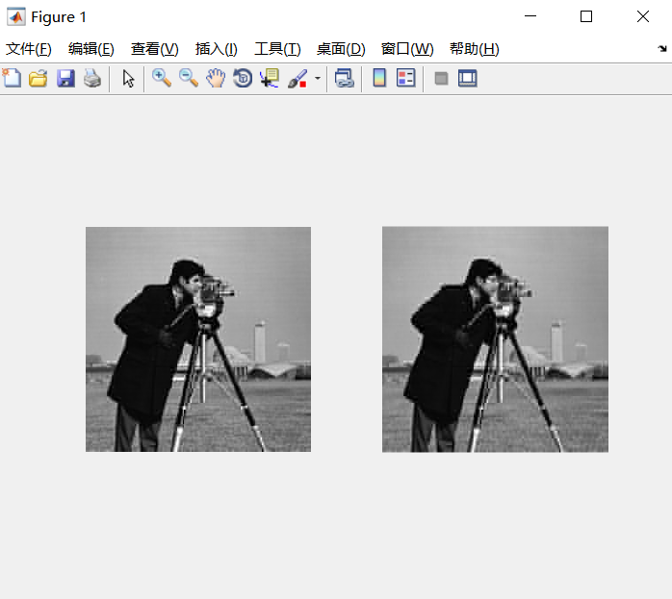
- 结果分析

没什么区别，两种方法应该等价。

5）思考问题答案

任务2
- 思路

像上题一样，但分别计算2x2,8x8,32x32三个矩阵，分别输出就好了
- 代码

clear

clc

I = imread('cameraman.tif');

I = im2double(I); %转换图像矩阵为双精度

T1 = dctmtx(2);

T2 = dctmtx(8); %产生二维DCT变换矩阵

T3 = dctmtx(32);

B1 = blkproc(I,[2 2],'P1*x*P1',T1,T1');

B2 = blkproc(I,[8 8],'P1*x*P1',T2,T2');

B3 = blkproc(I,[32 32],'P1*x*P1',T3,T3');

mask1 = [1 0

0 0];

mask2 = [1 1 1 1 0 0 0 0

1 1 1 0 0 0 0 0

1 1 0 0 0 0 0 0

1 0 0 0 0 0 0 0

0 0 0 0 0 0 0 0

0 0 0 0 0 0 0 0

0 0 0 0 0 0 0 0

0 0 0 0 0 0 0 0]; %二值掩膜，用来压缩DCT系数

mask3 = [1 1 1 1 1 1 1 1 1 1 1 1 1 1 1 1 0 0 0 0 0 0 0 0 0 0 0 0 0 0 0 0

1 1 1 1 1 1 1 1 1 1 1 1 1 1 1 0 0 0 0 0 0 0 0 0 0 0 0 0 0 0 0 0

1 1 1 1 1 1 1 1 1 1 1 1 1 1 0 0 0 0 0 0 0 0 0 0 0 0 0 0 0 0 0 0

1 1 1 1 1 1 1 1 1 1 1 1 1 0 0 0 0 0 0 0 0 0 0 0 0 0 0 0 0 0 0 0

1 1 1 1 1 1 1 1 1 1 1 1 0 0 0 0 0 0 0 0 0 0 0 0 0 0 0 0 0 0 0 0

1 1 1 1 1 1 1 1 1 1 1 0 0 0 0 0 0 0 0 0 0 0 0 0 0 0 0 0 0 0 0 0

1 1 1 1 1 1 1 1 1 1 0 0 0 0 0 0 0 0 0 0 0 0 0 0 0 0 0 0 0 0 0 0

1 1 1 1 1 1 1 1 1 0 0 0 0 0 0 0 0 0 0 0 0 0 0 0 0 0 0 0 0 0 0 0

1 1 1 1 1 1 1 1 0 0 0 0 0 0 0 0 0 0 0 0 0 0 0 0 0 0 0 0 0 0 0 0

1 1 1 1 1 1 1 0 0 0 0 0 0 0 0 0 0 0 0 0 0 0 0 0 0 0 0 0 0 0 0 0

1 1 1 1 1 1 0 0 0 0 0 0 0 0 0 0 0 0 0 0 0 0 0 0 0 0 0 0 0 0 0 0

1 1 1 1 1 0 0 0 0 0 0 0 0 0 0 0 0 0 0 0 0 0 0 0 0 0 0 0 0 0 0 0

1 1 1 1 0 0 0 0 0 0 0 0 0 0 0 0 0 0 0 0 0 0 0 0 0 0 0 0 0 0 0 0

1 1 1 0 0 0 0 0 0 0 0 0 0 0 0 0 0 0 0 0 0 0 0 0 0 0 0 0 0 0 0 0

1 1 0 0 0 0 0 0 0 0 0 0 0 0 0 0 0 0 0 0 0 0 0 0 0 0 0 0 0 0 0 0

1 0 0 0 0 0 0 0 0 0 0 0 0 0 0 0 0 0 0 0 0 0 0 0 0 0 0 0 0 0 0 0];

J1 = blkproc(B1,[2 2],'P1.*x',mask1); %只保留DCT变换的10个系数

J2 = blkproc(B2,[8 8],'P1.*x',mask2);

J3 = blkproc(B3,[32 32],'P1*x',mask3);

K1 = blkproc(B2,[2 2],'P1*x*P1',T1',T1); %重构图像

K2 = blkproc(B2,[8 8],'P1*x*P1',T2',T2);

K3 = blkproc(B3,[32 32],'P1*x*P1',T3',T3);

figure,subplot(1,3,1),imshow(K1);title('2x2');

subplot(1,3,2),imshow(K2);title('8x8');

subplot(1,3,3),imshow(K3);title('32x32');
- 结果

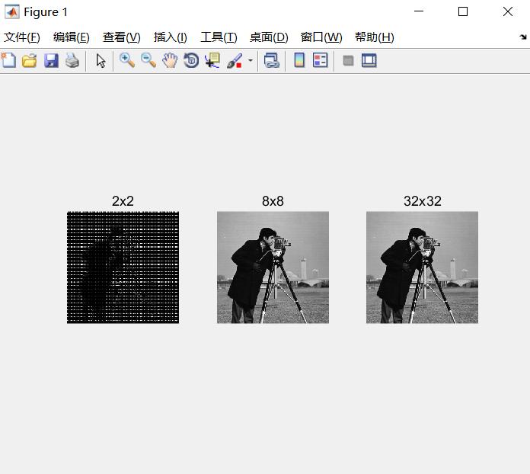
- 结果分析

2x2矩阵丢失的数据太多，8x8刚好，32x32多了噪点。
- 思考问题答案

任务3
- 思路

不会屏蔽矩阵。。。
- 代码
- 结果
- 结果分析

这题完全不会了，太难了
- 思考问题答案
实验过程中遇到的问题以及如何解决的？本次实验的体会和收获？
前两题上课有讲，稍微明白点，第三题真做不出来，也没有类似的资料，完全不了解

